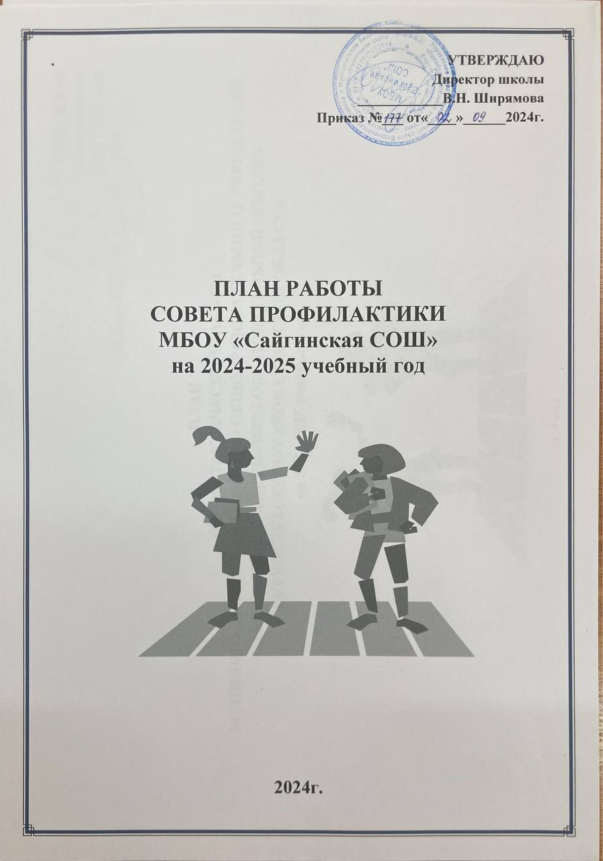

**Планирование и организация**

**работы Совета профилактики в МБОУ «Сайгинская СОШ»**

**Верхнекетского района Томской области**

**на 2024 – 2025 учебный год.**

***Цель:***

оказание своевременной и квалифицированной помощи детям, подросткам и (или) их семьям, попавшим в сложные социальные, семейные, педагогические и прочие ситуации; предупреждение противоправного поведения учащихся школы; профилактика курения, употребления спиртных напитков, употребления токсических и наркотических веществ; профилактика травматизма, аморального поведения родителей и учащихся.

***Задачи:***

**-** организовать регулярную работу по выполнению Федерального Закона “Об основах системы профилактики безнадзорности и правонарушений несовершеннолетних”, других нормативно-правовых актов в части предупреждения негативных проявлений в детской и подростковой среде;

- организовать взаимодействие социально-педагогических и прочих структур в решение проблем несовершеннолетних;

- создать условия для успешной социальной адаптации несовершеннолетних и раскрытия их творческого потенциала и жизненного самоопределения;

-организовать социальный патронаж детей и подростков и (или) их семей, рассматриваемых на заседании Совета профилактики;

- обеспечить целенаправленное педагогическое, психологическое, правовое влияние на поведение и деятельность детей и подростков общеобразовательного учреждения.

**Планирование и организация**

**работы Совета профилактики в МБОУ «Сайгинская СОШ»**

**Верхнекетского района Томской области**

**на 2024– 2025 учебный год.**

|  |  |  |  |  |  |
| --- | --- | --- | --- | --- | --- |
| **№** | **Формы, методы, средства** | **Участники** | **Срок,**  **дата** | **Ответственные** | **Результат** |
| **Блок 1. Работа с нормативными документами** | | | | | |
| **1.1.** | Изучение нормативно-правовой базы | Кл. руководители 1-11 класс | В течение  учебного года | Социальный педагог  Л.В. Пангина | Заседания  методических объединений |
| **Блок 2. Организационная работа** | | | | | |
| **2.1.** | Анализ профилактической работы школы по предупреждению безнадзорности, беспризорности и правонарушений среди несовершеннолетних за 2023-2024 учебный год | Кл. руководители 1-11 класс | Август | Социальный педагог  Л.В. Пангина | Протокол |
| **2.2.** | Утверждение состава и плана работы Совета Профилактики на 2024-2025 учебный год | Кл. руководители 1-11 класс | Сентябрь | Социальный педагог  Л.В. Пангина | приказ  Протокол |
| **2.3.** | ВШК  - состояние профилактической работы в школе, направленной на формирование законопослушного поведения несовершеннолет  них,  -профилактики суицида среди обучающихся;  -организация профилактической работы классных руководителей по предупреждению безнадзорности, беспризорности среди несовершеннолет  них;  -организация и контроль питания учащихся льготной категории и учащихся, находящихся в социально-опасном положении;  -организация профилактической работы среди обучающихся по формированию ЗОЖ (профилактика табакокурения, наркомании, ВИЧ - инфекции) | Кл. руководители 1-11 класс | В течение  учебного года | Социальный педагог  Л.В. Пангина | Протокол Совета Профилактики |
| **2.4.** | Сверка списка учащихся находящихся в социально опасном положении с ПДН ОМВД и КДН и ЗП | Кл. руководители 1-11 класс | сентябрь | Социальный педагог  Л.В. Пангина,  кл. руководители  1-11 классов. | Банк данных. |
| **2.5.** | Составление плана профилактической работы ОУ.  Организация работы Совета профилактики правонарушений. | Кл. руководители 1-11 класс | Август,  сентябрь | Социальный педагог  Л.В. Пангина,  кл. руководители  1-11 классов. | Организация  Совета профилактики правонарушений. |
| **2.6.** | Оформление социального паспорта школы  и классов. | Кл. руководители 1-11 класс | Сентябрь | Социальный педагог  Л.В. Пангина,  кл. руководители  1-11 классов. | Социальный паспорт школы. |
| **2.7.** | Составление плана индивидуальной профилактической работы с учащимися и семьями, находящимися в социально опасном положении. | Учащиеся, находящиеся в социально опасном положении;  Семьи, находящиеся в социально опасном положении | В течение года | Социальный педагог  Л.В. Пангина,  кл. руководители  1-11 классов. | Профилактика правонарушений и преступлений учащихся и семей, находящихся в социально опасном положении. |
| **2.8.** | Составление банка данных учащихся, находящихся под опекой. | учащиеся 1-11класс | Сентябрь | Социальный педагог  Л.В. Пангина. | Сверка банка данных. |
| **2.9.** | Подведение итогов работы Совета профилактики правонарушений. | Совет профилактики | апрель | Социальный педагог  Л.В. Пангина. | Протокол Совета профилактики |
| **2.10.** | Анализ работы Совета профилактики за учебный год | Кл. руководители 1-11 класс | май | Социальный педагог  Л.В. Пангина. | Аналитическая справка |
| **Блок 3. Учебная работа** | | | | | |
| **3.1.** | Ведение профилактической работы - выявление беспризорных и безнадзорных учащихся | Кл. руководители 1-11 класс | Сентябрь | Социальный педагог  Л.В. Пангина | Протокол Совета Профилактики |
| **3.2.** | Учёт посещаемости учебных занятий | Кл. руководители 1-11 класс | В течение учебного года | Социальный педагог  Л.В. Пангина | Отчёт на совещании при директоре |
| **Блок 4. Воспитательная работа** | | | | | |
| **4.1.** | Проверка занятости учащихся, находящихся в социально опасном положении в системе дополнительного образования. | Учащиеся, находящиеся в социально опасном положении | В течение месяца | Социальный педагог  Л.В. Пангина,  кл. руководители  1-11 классов. | Определение уровня занятости учащихся находящихся в социально опасном положении. |
| **4.2.** | Организация работы школьных кружков | Кл. руководители 1-11 классов, обучающиеся | Август – сентябрь | Социальный педагог  Л.В. Пангина,  кл. руководители  1-11 классов. | Справка зам.  директора по ВР |
| **4.3.** | Взаимодействие с  учреждениями  дополнительного образования и спортивными секциями. | Кл. руководители 1-11 классов | Август –  сентябрь | Социальный педагог  Л.В. Пангина,  кл. руководители  1-11 классов. | Мониторинг  занятости учащихся во внеурочное время |
| **4.4.** | Беседа с учащимися  "Мой безопасный интернет" | Кл. руководители 1-11 классов, учащиеся  1-11 классов | октябрь | Социальный педагог  Л.В. Пангина,  кл. руководители  1-11 классов. | Справка |
| **4.5.** | Связь с общественностью  (оказание помощи семья и  детям, попавшим в сложную жизненную ситуацию) | Кл. руководители 1-11 классов,  родители | В течение  учебного года | Социальный педагог  Л.В. Пангина | Оказание  практической помощи (бесплатное питание, подарки от соц. защиты,  ходатайства) |
| **4.6.** | Проведение Дней безопасности:  -обучение практическим действиям учащихся при возникновении угрозы  террористического акта и других ЧС | Кл. руководители 1-11 класс | в течение учебного года  (1- 2 раза в четверть согласно плану школы) | Преподаватель ОБЖ. | Практические  занятия |
| **4.7.** | Организация санитарно-  просветительской деятельности по формированию ЗОЖ | Кл. руководители 1-11 класс, учащиеся 1-11 классов | В течение года | Классные  руководители1-11 классов | Практические  занятия |
| **4.8.** | Организация каникулярного  времени подростков | Кл. руководители 1-11 класс, учащиеся 1-11 классов | Осенние,  зимние, весенние каникулы | Социальный педагог | приказ,  протокол административного совещания |
| **Блок 5. Работа социально-психологической службы** | | | | | |
| **5.1.** | Индивидуальные беседы с учащимися, находящихся в социально опасном положении. | Учащиеся, находящиеся в социально опасном положении | В течение года | Социальный педагог  Л.В. Пангина, | Профилактика правонарушений. |
| **5.2.** | Рейды в семьи детей группы  "риска" | Кл. руководители 1-11 класс, учащиеся 1-11 классов, родители | В течение года | Социальный педагог  Л.В. Пангина,  классные  руководители  1-11 классов | Акт обследования  жилищно- бытовых условий |
| **5.3.** | Организация летнего отдыха учащихся льготной категории и  Учащихся, находящихся в социально опасном положении | Кл. руководители 1-11 класс, учащиеся 1-11 классов, родители | Апрель – май | Социальный педагог  Л.В. Пангина, | Протокол административного совещания |
| **5.4.** | Мониторинг профилактической  работы школы по предупреждению безнадзорности, беспризорности и правонарушений  среди детей и подростков | - | Январь, май | Л.В. Пангина, социальный педагог , О.В. Иванова, педагог- психолог,  классные руководители 1-11 классов | Анализ профилактической работы за первое полугодие, за учебный год |
| **Блок 6. Работа с родителями** | | | | | |
| **6.1.** | Педагогический всеобуч для родителей:   * права и обязанности родителей, детей; * Причины возникновения девиантного поведения; * Причины возникновения агрессивного поведения;   Конфликтные ситуации и пути их разрешения. | Кл.  руководители 1-11 класс | 1 раз в четверть - классные родительские собрания, один раз в полугодие - общешкольные родительские собрания | Л.В. Пангина, социальный педагог  , О.В. Иванова, педагог- психолог,  классные руководители 1-11 классов | Протоколы классных родительских  собраний |
| **6.2.** | Индивидуальная работа с  родителями | Кл. руководители 1-11 классов, родители | В течение  учебного года | Л.В. Пангина, социальный педагог,  О.В. Иванова, педагог- психолог,  классные руководители 1-11 классов | Протоколы бесед |

**План**

**заседаний Совета профилактики правонарушений и безнадзорности несовершеннолетних.**

|  |  |  |
| --- | --- | --- |
| **Тема заседаний** | **Сроки** | **Ответственные** |
| **Заседание №01**   * Анализ работы Совета профилактики за 2023-2024г. * Анализ профилактической работы с учащимися и семьями, находящимися в социально опасном положении за 2023-2024 учебный год; * Сверка списков учащихся, находящихся в социально опасном положении с ОП №5 и КДН и ЗП; | сентябрь | Социальный педагог  Л.В. Пангина, педагог - психолог О.В. Иванова  кл. руководители  1-11 классов. |
| **Заседание №02**   * «Социальный паспорт школы». * Обновление базы по детям-инвалидам, многодетным, опекаемым, малообеспеченным. | октябрь | Социальный педагог  Л.В. Пангина,  кл. руководители   * 1. классов. |
| **Заседание №03**   * Анализ успеваемости за 1 четверть 2024-2025 учебного года. * Информация о проведении обследования жилищно-бытовых условий семей, находящихся в социально-опасном положении, «группы риска». * «Безопасная зима» - планирование профилактической работы по безопасности. * Собеседование с родителями и учащимися, неуспевающими по итогам 1 четверти (если требуется) | ноябрь | Зам. директора по ВР  Л.В. Пангина, педагог - психолог  О.В. Иванова  кл. руководители  1-11 классов. |
| **Заседание №04**   * Планирование работы с учащимися на зимних каникулах * Приглашение родителей, учащихся пропускавших уроки без уважительной причины, родителей, у которых отсутствует контроль за ребенком. * Предварительные итоги успеваемости и посещаемости за 2 четверть, итоги посещения учащимися учебных занятий (пропуски) * Занятость учащихся «группы риска», детей из семей, находящихся в социально-опасном положении, из неблагополучных семей, детей состоящих на учете в ВШК и органах системы профилактики во время зимних каникул | декабрь | Зам. директора по ВР  Л.В. Пангина, педагог - психолог О.В. Иванова  кл. руководители  1-11 классов. |
| **Заседание №05**   * Собеседование с учащимися, неуспевающими по итогам 1 полугодия. * Профилактическая работа с детьми и семьями «группы риска» (отчеты классных руководителей) * Анализ состояния посещаемости и правонарушении за 1 полугодие 2024-2025 учебного года. * Анализ успеваемости за 1 полугодие. * Приглашение родителей, учащихся пропускавших уроки без уважительной причины, родителей, у которых отсутствует контроль за ребенком, неуспевающих учащихся по итогам 1 полугодия. | январь | Зам. директора по ВР  Л.В. Пангина, зам. директора по УМР О.В. Кудряшова, педагог - психолог  О.В. Иванова  кл. руководители  1-11 классов. |
| **Заседание №06**   * Занятость учащихся «группы риска» во внеурочной работе. * Профилактика нарушений дисциплины, драк, выражений нецензурной бранью * Планирование работы с учащимися на весенних каникулах. * Приглашение родителей, совместно с учащимися, пропускавших уроки без уважительной причины, родителей, у которых отсутствует контроль за ребенком. | февраль | Зам. директора по ВР  Л.В. Пангина,  педагог - психолог  О.В. Иванова  кл. руководители  1-11 классов. |
| **Заседание №07**   * Занятость учащихся «группы риска», детей из семей, находящихся в социально- опасном положении, из неблагополучных семей, детей, состоящих на учете в ВШК и органах системы профилактики во время весенних каникул. * Информация о проведении недели безопасного Рунета * Итоги успеваемости и посещаемости учащимися за 3 четверть. * Приглашение родителей учащихся, нарушителей дисциплины и порядка. | март | Зам. директора по ВР  Л.В. Пангина,  педагог - психолог  О.В. Иванова  кл. руководитель 9 класса. |
| **Заседание №08**   * «Анализ работы школы по профилактике и предупреждению правонарушений среди несовершеннолетних» | Апрель | Зам. директора по ВР  Л.В. Пангина, педагог - психолог  О.В. Иванова  кл. руководители  1-11 классов. |
| **Заседание №09**   * «Организация летней занятости учащихся». * Составление плана работы на 2025-2026 учебный год | май | Зам. директора по ВР  Л.В. Пангина,  педагог - психолог  О.В. Иванова |